Об отчете председателей ТОС «Центральный»,

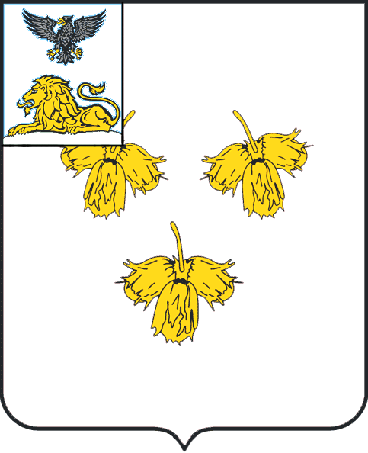
Белгородская область
ЗЕМСКОЕ СОБРАНИЕ
РАСХОВЕЦКОГО сельского поселения муниципального района
«красненский район»
рЕШЕНИЕ
с. Расховец
28 января 2019 года № 45
ТОС «Хмелевской», ТОС «Майский»,
ТОС «Черемуховский» о деятельности
территориального общественного самоуправления

В соответствии со ст. 6 части 2 пункта 3 Устава территориального общественного самоуправления «Центральный», со ст. 6 пункта 6.2 Положения о территориальном общественном самоуправлении на территории Расховецкого сельского поселения, в целях повышения ответственности территориального общественного самоуправления земское собрание Расховецкого сельского поселения р е ш и л о:
1. Информацию председателя ТОС «Центральный» (Шеншина В.А.), ТОС «Хмелевской» (Бубнова Н.В.), ТОС «Майский» (Капустина Н.Н.), ТОС «Черемуховский» (Задорожная Л.А.) «О деятельности ТОС» принять к сведению (прилагается).
2. Рекомендовать председателю ТОС «Центральный» (Шеншина В.А.), ТОС «Хмелевской» (Бубнова Н.В.), ТОС «Майский» (Капустина Н.Н.), ТОС «Черемуховский» (Задорожная Л.А.) активизировать работу:
2.1. по содействию администрации Расховецкого сельского поселения по информированию населения о решениях земского собрания Расховецкого сельского поселения и решениях территориального общественного самоуправления;
2.2. по проведению культурных, спортивных, лечебно-оздоровительных и других мероприятий;
2.3. по содействию охраны памятников истории и культуры;
2.4. по организации участия населения в работах по обеспечению сохранности жилого фонда, благоустройству, озеленению, иных социально значимых для территории общественного самоуправления работах,

2.5. по защите прав и законных интересов жителей территории;
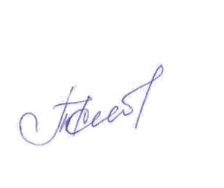
3. Контроль за исполнением решения возложить на главу Расховецкого сельского поселения Капустину Т.Н.

Глава Расховецкого

сельского поселения Т.Н. Капустина

